APÊNDICE B – GAME DESIGN DOCUMENT DO SERIOUS GAME ROBY: MISSÃO MATEMÁTICA

Caio Ademir Santicholi
Rogério Colpani

1 Conceito
1.1 Qual o problema ou questão que o jogo sério deseja abordar, solucionar ou contribuir?

O jogo visa mitigar as dificuldades de aprendizagem no ensino de Matemática nos anos iniciais do Ensino Fundamental, superando a abstração do conceito de Tempo. O objetivo é engajar os alunos por meio de uma ferramenta lúdica alinhada às diretrizes da Base Nacional Comum Curricular (BNCC), transformando a resolução de situações-problema em uma experiência interativa e imersiva.

1.2 Qual setor ou aplicação?
O projeto está inserido no setor educacional, com aplicação voltada ao ensino de Matemática para alunos do 3º ano do Ensino Fundamental I.

1.3 Qual o tipo de público? Quais as suas características principais?

Crianças entre 7 e 8 anos (3º ano do Ensino Fundamental). O público encontra-se em fase de consolidação da alfabetização e do letramento matemático, desenvolvendo habilidades de leitura e interpretação das horas em relógios analógicos e digitais. Demandam interfaces intuitivas, estímulos visuais atrativos, comandos motores simples e feedback imediato, favorecendo a atenção, a compreensão dos conceitos e a motivação durante a aprendizagem.

1.4 Jogos similares/concorrentes

Existem plataformas educacionais, como Matific e Kahoot! que oferecem atividades interativas voltadas ao ensino da Matemática. Além dessas plataformas, jogos educacionais digitais, como Missão Relógio e Aprendendo as Horas, disponibilizados pela Escola Games, abordam conteúdos relacionados à leitura e à identificação de horários. Essas propostas apresentam diferentes formas de utilizar recursos digitais para apoiar o processo de ensino-aprendizagem da Matemática (Oliveira, 2025).

1.5 Qual o diferencial deste jogo?

A integração de uma narrativa contínua, baseada na jornada de um personagem em busca de seus pais, associada à resolução de problemas contextualizados. Como diferencial técnico, destaca-se o uso de Inteligência Artificial, baseada em regras (Rule-Based AI), para controle dos inimigos (os macaquinhos).

1.6 Como será feita a pesquisa para o jogo?

A pesquisa fundamenta-se na análise documental da BNCC (Brasil, 2018), com foco no mapeamento de habilidades e competências, associada à revisão da literatura sobre serious games aplicados ao ensino de Matemática. O desenvolvimento segue uma abordagem iterativa e incremental, permitindo validações contínuas.

1.7 Qual mensagem/informação o jogador leva “para fora” do jogo? em que afeta o mundo?

O jogador compreende a importância da leitura das horas para a organização da rotina diária, tornando-se capaz de identificar horas cheias, meias horas e horas quebradas em relógios analógicos e digitais. Esse conhecimento contribui para a interpretação de horários, o cumprimento de compromissos e a gestão do tempo em situações do cotidiano, como ir à escola, participar de atividades e realizar tarefas nos horários corretos.

1.8 Título do jogo

Roby: Missão Matemática.

1.9 High concept

Um serious game de plataforma 2D em que o jogador controla Roby, um personagem que se perdeu dos pais em um parque. Para reencontrá-los, o jogador deve explorar o ambiente, desviar de obstáculos e inimigos, resolver desafios matemáticos relacionados a Medidas de Tempo para dessa forma ir progredindo de fase até encontrar seus pais.

2 Concept document

O jogo apresenta um ambiente 2D em estilo de rolagem lateral (side-scrolling), focado na exploração e aprendizagem ativa. O jogador controla Roby em um cenário de parque, realizando ações como correr e pular. Ao interagir com elementos do ambiente, a interface pedagógica é apresentada em forma de sobreposição, exibindo situações-problema baseadas em instrumentos de tempo, como relógios e ações do cotidiano. O design prioriza a usabilidade para o público infantil, garantindo que a interação seja simples e intuitiva, mantendo o foco na aprendizagem e na progressão narrativa.

3 Dimensão procedimental
3.1 Características básicas

Jogo digital 2D, single-player, offline, do tipo plataforma, com foco educacional e resolução de problemas.

3.2 Mecânicas primárias

O jogo permite a movimentação do personagem por meio de deslocamento lateral e saltos em um ambiente 2D (RF01), utilizando as teclas de seta do teclado: seta para cima (↑), seta para a esquerda (←) e seta para a direita (→). Além disso, o jogador utiliza o mouse para interagir com elementos da interface e responder a determinados desafios. Durante alguns desafios matemáticos, também são utilizadas as teclas A, B e C para a seleção de alternativas e as teclas numéricas de 0 a 9 para a inserção de respostas numéricas. Essas interações permitem que o jogador resolva desafios matemáticos contextualizados durante a progressão do jogo (RF02). O sistema realiza o processamento das respostas fornecidas pelo jogador e apresenta feedback imediato por meio de recursos visuais e sonoros, indicando o resultado das ações executadas (RF03, RF04).

3.3 Mecânicas secundárias

O jogo possui um sistema de coleta de papéis e raios, obtidos durante a exploração dos cenários. Os papéis são coletados pelo jogador ao longo da fase e estão relacionados aos exercícios matemáticos propostos, sendo necessários para a progressão e conclusão da fase (RF08). Os raios, por sua vez, são itens especiais distribuídos pelos cenários que, ao serem coletados, direcionam o jogador para desafios adicionais na forma de minigames, contribuindo para a experiência de aprendizagem e para a progressão da aventura (RF09, RF10). Além disso, o jogador conta com uma barra de vida, que é reduzida ao sofrer danos causados pelos buracos e pelos inimigos, exigindo maior atenção durante a partida (RF07).
Durante as fases, o jogador também deve realizar a esquiva dos macaquinhos, são personagens não jogáveis controlados por Inteligência Artificial, o que contribui para a dificuldade e da dinâmica do jogo (RF06).

3.4 Condições para vitória

Resolver corretamente os desafios matemáticos e coletar os papéis distribuídos pelos cenários são ações necessárias para a progressão do jogador. Em cada fase, é necessário coletar os quatro papéis e alcançar o destino final para avançar à etapa seguinte. Ao concluir todas as fases, o jogador consegue reencontrar os pais de Roby, finalizando a jornada do personagem e o jogo.
Na Figura 1, é apresentada a mensagem “VOCÊ NÃO COLETOU TODOS OS PAPÉIS!”, exibida quando o jogador não coleta os quatro papéis da fase. Na HUD (Heads-Up Display) é a interface que aparece na tela durante o jogo para mostrar informações importantes ao jogador, sem interromper a partida. Localizada no lado esquerdo da tela, são mostradas a vida do jogador e a quantidade de papéis coletados. Após coletar os quatro papéis, o jogador deve retornar à estrela amarela para concluir a fase.

Figura 1 – O jogador não consegue passar de fase, pois não coletou todos os papéis.
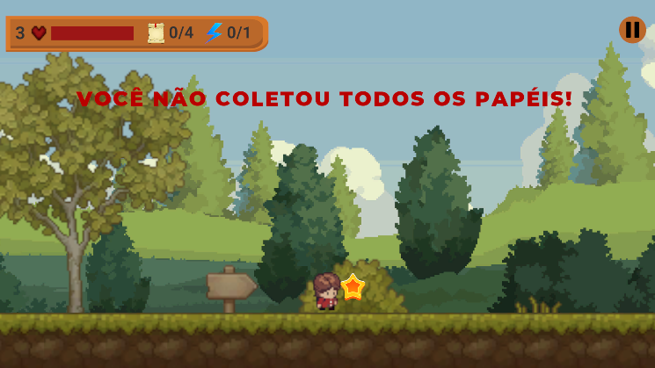
Fonte: Elaborado pelo autor (2026).

Na Figura 2, é apresentada a mensagem “VOCÊ NÃO COLETOU TODOS OS RAIOS!”, exibida quando o jogador não coleta todos os raios disponíveis na fase. As Fases 1, 2 e 5 possuem um raio, enquanto as Fases 3 e 4 possuem dois. A HUD apresenta a vida do jogador, a quantidade de papéis e a quantidade de raios coletados. Após coletar todos os itens, o jogador deve retornar à estrela amarela para concluir a fase.
Na Figura 3, é apresentada a mensagem “VOCÊ NÃO COLETOU TODOS OS PAPÉIS E RAIOS!”, exibida quando o jogador não coleta todos os papéis e raios da fase. A HUD apresenta as quantidades coletadas de ambos os itens, além da vida do jogador. Após cumprir todos os objetivos, o jogador deve retornar à estrela amarela para concluir a fase. A tela de conclusão é apresentada na Figura 4.
Na Figura 4, é apresentada a tela de conclusão da fase, essa tela aparece da Fase 1 até a Fase 5. O jogador não perdeu nenhuma das três vidas e não sofreu danos, mantendo seu HP em 100%. Além disso, foram coletados os quatro papéis e todos os raios disponíveis na fase, concluindo, assim, os objetivos necessários para finalizá-la.

Figura 2 – O jogador não consegue passar de fase, pois não coletou todos os raios.
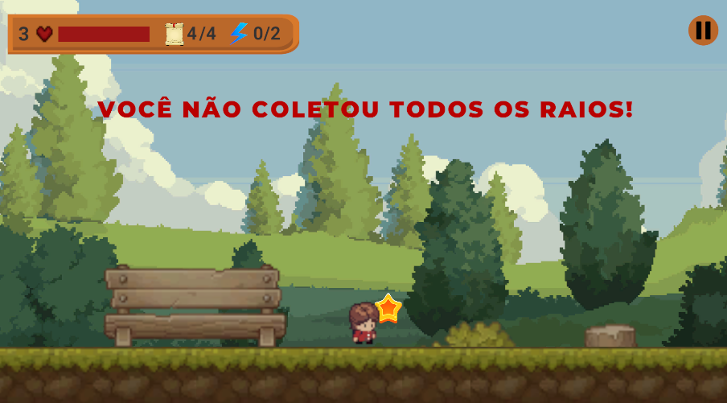
Fonte: Elaborado pelo autor (2026).

Figura 3 – O jogador não consegue passar de fase, pois não coletou todos os papéis e raios.
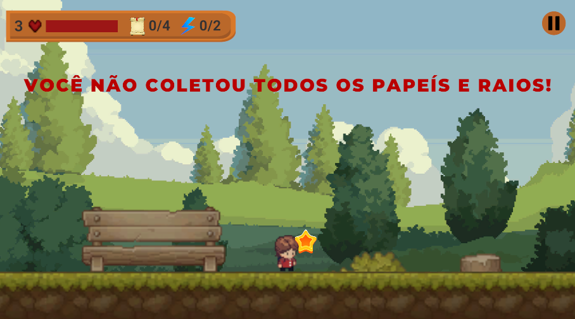
Fonte: Elaborado pelo autor (2026).

Figura 4 – Fase Concluída.
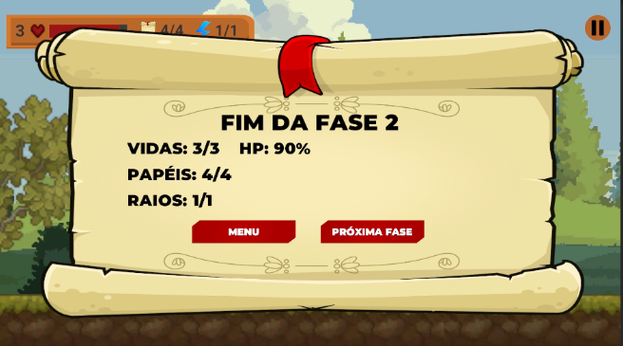
Fonte: Elaborado pelo autor (2026).

Na Figura 5, é apresentada a tela de conclusão da Fase 5, que exibe uma mensagem indicando que Roby encontrou seus pais. Abaixo da mensagem, há um botão que permite retornar ao menu inicial, encerrando a experiência do jogo.

Figura 5 – Jogo Concluído.
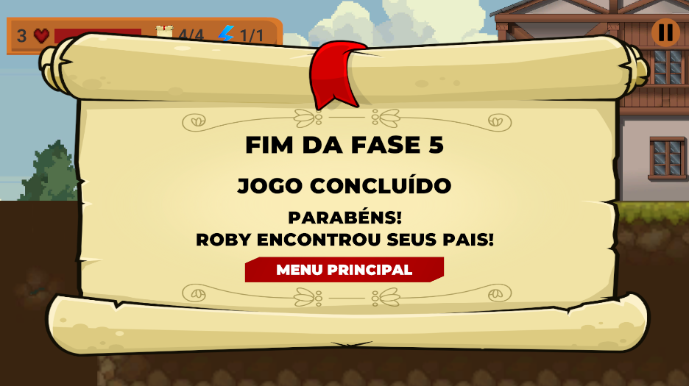
Fonte: Elaborado pelo autor (2026).

3.5 Condições para derrota

Os erros cometidos nas respostas dos desafios matemáticos não resultam em perda de vida nem no encerramento da partida. Nesses casos, o jogador permanece no exercício até selecionar a alternativa correta, favorecendo a aprendizagem por meio da tentativa e erro. Entretanto, cada exercício possui um tempo limite de 35 segundos para ser respondido. Caso o jogador não forneça uma resposta dentro desse período, a fase é reiniciada e todo o progresso realizado nela é perdido.
A derrota do jogador ocorre quando todas as vidas de Roby são perdidas, seja em consequência dos danos causados pelos macaquinhos ou por quedas em buracos presentes nas fases. O jogador inicia a partida com três vidas, sendo que cada uma possui 100% de pontos de vida (HP). Ao receber danos, a vida atual perde 10% de HP, caso o jogador caia em um buraco perde 100% do HP. Quando o HP chega a 0%, uma vida é perdida e o jogador retorna ao último checkpoint coletado, mantendo a progressão realizada até esse ponto. Caso nenhum checkpoint tenha sido coletado, o jogador retorna ao início da fase atual. Se o jogador perder todas as vidas, é mostrada a tela de game over, representada pela Figura 6, podendo escolher entre reiniciar novamente a fase ou voltar ao menu.
Enquanto ainda possui vidas disponíveis, o jogador permanece na fase em que estava e pode continuar sua progressão a partir do último checkpoint. Entretanto, ao perder todas as três vidas, deverá reiniciar a jornada desde o início do jogo, perdendo o progresso acumulado.
Na Figura 6, podemos ver o personagem Roby sendo atacado pelo seu inimigo, o personagem está vermelho pois está recebendo dano. A barra de HP do personagem está diminuindo a cada vez que ele leva dano.
Na Figura 7 está sendo retratado a tela de Game Over, apresentada quando o jogador perde todas as suas vidas. Nesta tela apresenta o botão de “REINICIAR”, quando pressionado o jogador é direcionado para o início da fase que ele está jogando, também possui o botão “VOLTAR AO MENU”, quando pressionado o jogador é direcionado para o Menu Principal do jogo. Essa tela é mostrada nas fases e nos minigames.

Figura 6 – Roby sofrendo dano do inimigo (ataque corpo a corpo).
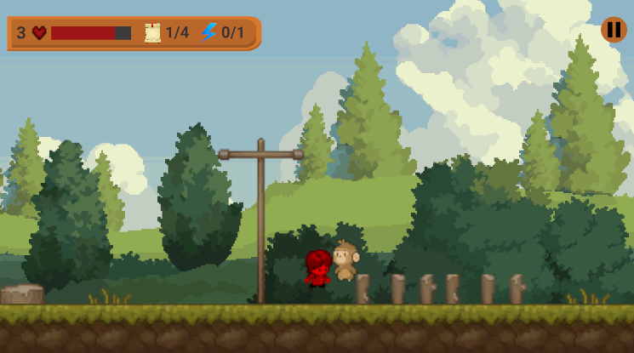
Fonte: Elaborado pelo autor (2026).

Figura 7 – Game Over.
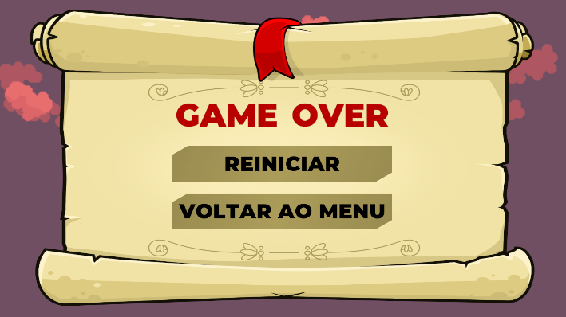
Fonte: Elaborado pelo autor (2026).

3.6 Como as regras e mecânicas passam a mensagem principal?

A progressão no jogo está diretamente associada ao raciocínio lógico e à compreensão do conteúdo matemático. O jogador percebe que não é possível avançar apenas por meio de habilidades motoras, sendo necessário compreender e aplicar conceitos de tempo para progredir, integrando mecânicas de jogo com objetivos pedagógicos.

3.7 Fases

O jogo é composto por cinco fases, organizadas de forma progressiva para desenvolver as habilidades de leitura e interpretação das horas. A Fase 1 introduz a leitura de horas exatas, em que o jogador responde a desafios envolvendo horários como 1h00, 5h00, 10h00. Na Fase 2, os desafios passam a abordar horas e meia, exigindo que o jogador interprete horários como 2h30, 5h30, 10h30. A Fase 3 apresenta exercícios em que o jogador deve digitar a resposta em um campo de texto, aumentando o nível de dificuldade ao exigir a escrita correta do horário correspondente. Na Fase 4, os desafios são contextualizados por meio de imagens que representam situações do cotidiano, nas quais o jogador deve identificar e informar um horário adequado para a atividade apresentada, como o momento em que uma criança acorda ou realiza outras tarefas diárias. Por fim, a Fase 5 aborda a leitura de horas quebradas, nas quais o jogador deve observar o relógio apresentado e digitar a hora correspondente, utilizando os números para informar corretamente as horas e os minutos representados. Essa etapa exige maior atenção na interpretação dos ponteiros e na identificação precisa do horário apresentado.
As Figuras 8 e 9 mostram as instruções e os tutoriais da Fase 1. Nessa fase, o jogador deve percorrer o mapa, coletar os papéis e responder aos desafios sobre horas exatas. Também é necessário coletar o raio para acessar o minigame. Durante o percurso, os macaquinhos tentam atrapalhar Roby, perseguindo-o e causando dano quando entram em contato com ele. O jogador utiliza as setas do teclado para movimentar Roby e o mouse para selecionar e responder aos desafios. A estrela cinzenta funciona como checkpoint, permitindo que Roby volte para esse local caso perca uma vida. Ao final da fase, o jogador deve coletar a estrela amarela para concluir a Fase 1 e seguir para a próxima.

Figura 8 – Instruções da Fase 1.
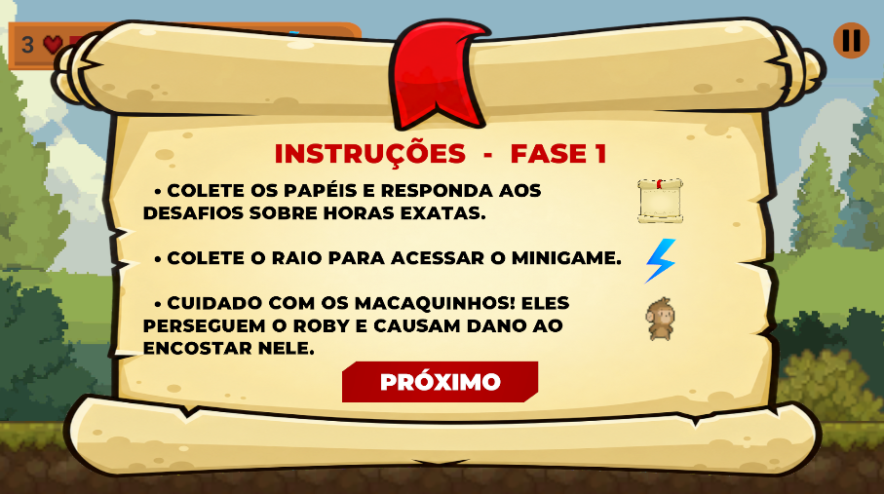
Fonte: Elaborado pelo autor (2026).

Figura 9 – Tutorial da Fase 1.
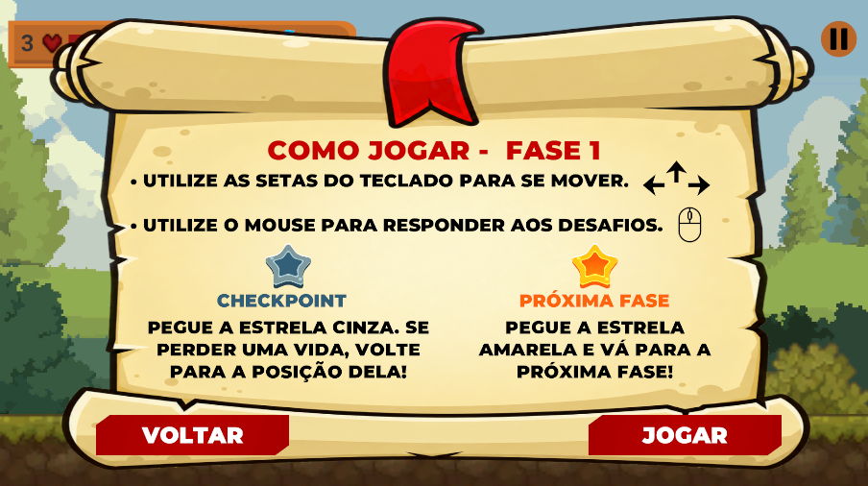
Fonte: Elaborado pelo autor (2026).

Na Figura 10 é apresentada a tela do Desafio Matemático da Fase 1, na qual o jogador deve ler o enunciado, analisar a imagem e selecionar uma das opções de resposta apresentadas. Caso selecione uma opção incorreta, é apresentado um feedback visual acompanhado de um efeito sonoro de erro, além da redução de 3 segundos no tempo restante para a resolução do desafio. O jogador pode realizar novas tentativas até selecionar a alternativa correta. Ao escolher a resposta correta, o desafio é encerrado, sendo apresentado um feedback visual acompanhado de um efeito sonoro de acerto, permitindo que o jogador retome a progressão pela fase. Caso o tempo limite de 35 segundos seja atingido sem que o jogador responda corretamente, a fase é reiniciada e todo o progresso realizado é perdido.

Figura 10 – Desafio Matemático da Fase 1.
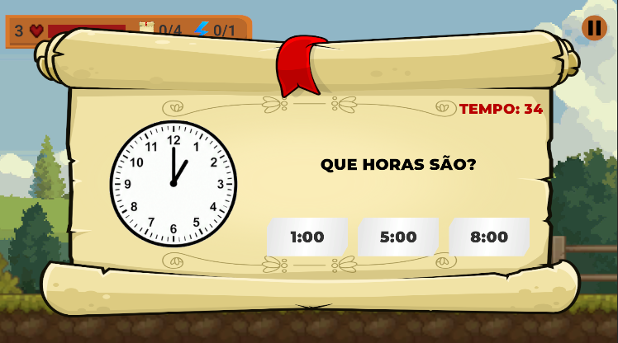
Fonte: Elaborado pelo autor (2026).

As Figuras 11 e 12 mostram as instruções e os tutoriais da Fase 2. Nessa fase, o jogador deve percorrer o mapa, coletar os papéis e responder aos desafios sobre meia hora. Também é necessário coletar o raio para acessar o minigame. Durante o percurso, os macaquinhos tentam atrapalhar Roby, perseguindo-o e jogando bananas que podem causar dano. O jogador utiliza as setas do teclado para movimentar Roby e o mouse para selecionar e responder aos desafios. A estrela cinzenta funciona como checkpoint, permitindo que Roby volte para esse local caso perca uma vida. Ao final da fase, o jogador deve coletar a estrela amarela para concluir a Fase 2 e seguir para a próxima.

Figura 11 – Instruções da Fase 2.
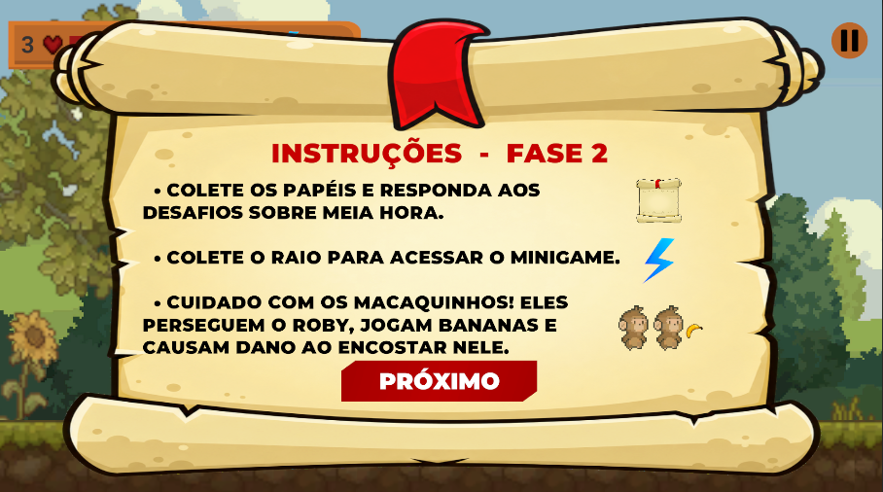
Fonte: Elaborado pelo autor (2026).

Figura 12 – Tutorial da Fase 2.
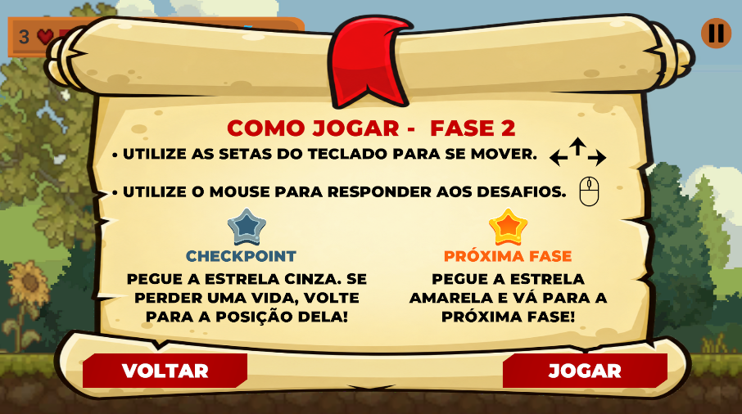
Fonte: Elaborado pelo autor (2026).

Na Figura 13 é apresentada a tela do Desafio Matemático da Fase 2, na qual o jogador deve analisar o relógio apresentado e selecionar uma das opções de resposta disponíveis. A atividade tem como objetivo trabalhar a identificação de horários que apresentam meia hora, sendo necessário observar a posição dos ponteiros para selecionar a alternativa correspondente. Após selecionar uma opção, o jogador deve prosseguir com a resposta do desafio. O sistema fornece feedback de acordo com a resposta selecionada, permitindo que o jogador identifique o resultado de sua tentativa e continue a atividade até obter a resposta correta. O desafio possui um tempo limite para sua resolução, sendo que o jogador deve concluir a atividade dentro do período estabelecido para prosseguir pela fase.

Figura 13 – Desafio Matemático da Fase 2.
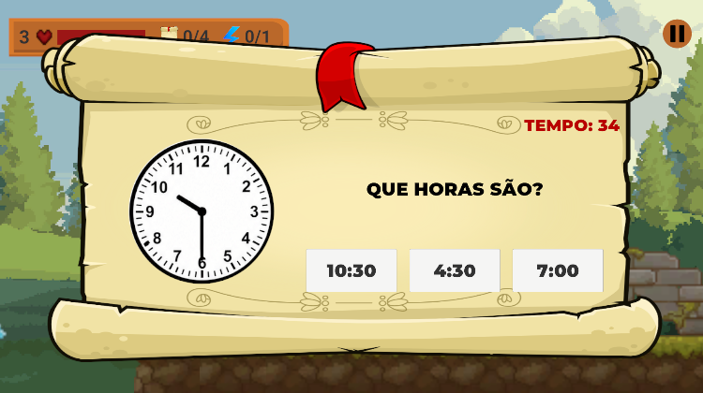
Fonte: Elaborado pelo autor (2026).

As Figuras 14 e 15 mostram as instruções e os tutoriais da Fase 3. Nessa fase, o jogador deve percorrer o mapa, coletar os papéis e responder aos desafios sobre tempo. Também é necessário coletar os dois raios para acessar os minigames. Durante o percurso, os macaquinhos tentam atrapalhar Roby, perseguindo-o e jogando bananas que podem causar dano. O jogador utiliza as setas do teclado para movimentar Roby, as teclas “A”, “B” e “C” para responder aos desafios e o mouse para enviar a resposta. A estrela cinzenta funciona como checkpoint, permitindo que Roby volte para esse local caso perca uma vida. Ao final da fase, o jogador deve coletar a estrela amarela para concluir a Fase 3 e seguir para a próxima.

Figura 14 – Instruções da Fase 3.
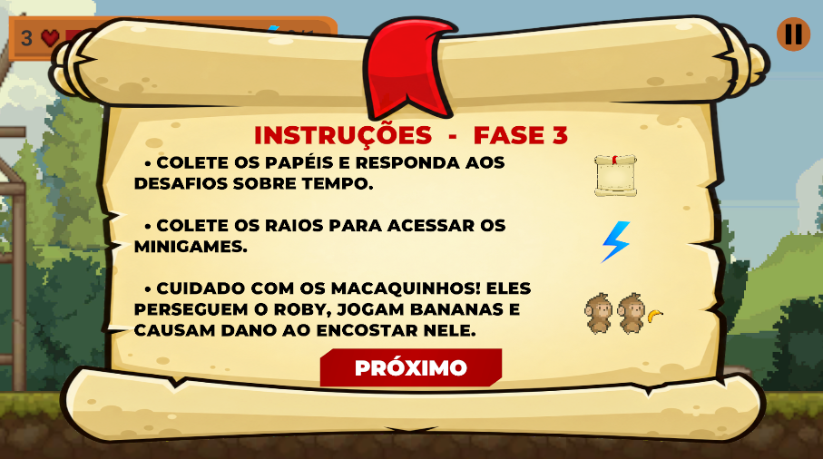
Fonte: Elaborado pelo autor (2026).

Figura 15 – Tutorial da Fase 3.
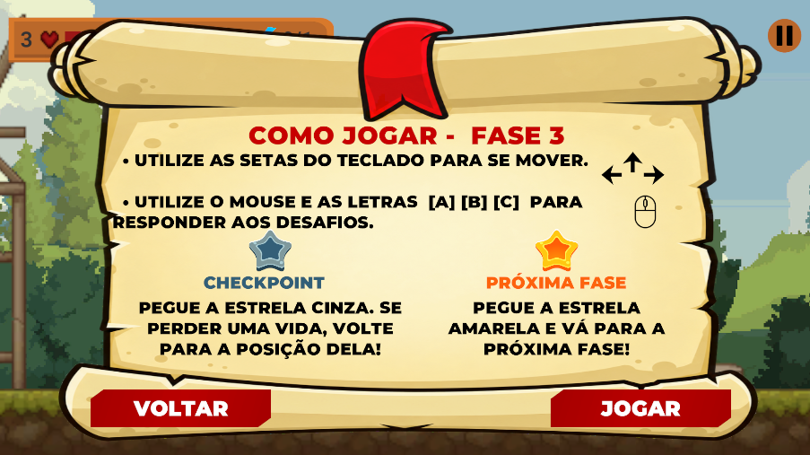
Fonte: Elaborado pelo autor (2026).

Na Figura 16 é apresentada a tela do Desafio Matemático da Fase 3, na qual o jogador deve responder a uma questão relacionada à medida de tempo. O desafio apresenta a pergunta “QUAL UNIDADE USAMOS PARA MEDIR O TEMPO DE UMA CORRIDA?”, acompanhada de três alternativas de resposta. O jogador deve analisar as opções apresentadas, digitar a letra “A”, “B” ou “C” e utilizar o botão “RESPONDER” para confirmar sua escolha. A atividade busca verificar a compreensão do jogador sobre a relação entre as horas e a duração de um dia. Assim como nos demais desafios, o jogador deve realizar a atividade dentro do tempo disponível para concluir o desafio e prosseguir pela fase.

Figura 16 – Desafio Matemático da Fase 3.
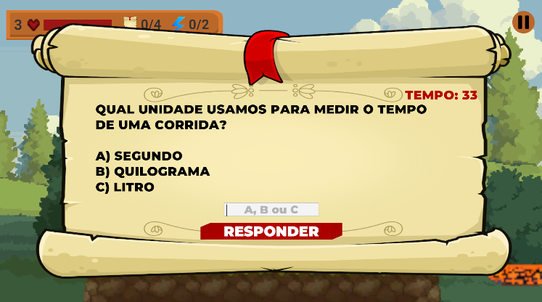
Fonte: Elaborado pelo autor (2026).

As Figuras 17 e 18 mostram as instruções e os tutoriais da Fase 4. Nessa fase, o jogador deve percorrer o mapa, coletar os papéis e responder aos desafios que relacionam imagens com horários do relógio. Também é necessário coletar os dois raios para acessar os minigames. Durante o percurso, os macaquinhos tentam atrapalhar Roby, perseguindo-o e jogando bananas que podem causar dano. O jogador utiliza as setas do teclado para movimentar Roby, os números de 0 a 9 para responder aos desafios e o mouse para enviar a resposta. A estrela cinzenta funciona como checkpoint, permitindo que Roby volte para esse local caso perca uma vida. Ao final da fase, o jogador deve coletar a estrela amarela para concluir a Fase 4 e seguir para a próxima.
Na Figura 19 é apresentada a tela do Desafio Matemático da Fase 4, que combina a interpretação de uma situação ilustrada com a identificação de um horário. O jogador deve observar a imagem apresentada e identificar o horário relacionado à situação descrita no enunciado. Para responder, são disponibilizados campos destinados ao preenchimento da hora e dos minutos, permitindo que o jogador informe diretamente o horário identificado. Após preencher os campos, o jogador deve selecionar o botão “RESPONDER” para confirmar sua resposta. A atividade busca estimular a associação entre situações do cotidiano e a representação das horas, exigindo que o jogador interprete as informações apresentadas e registre o horário correspondente.

Figura 17 – Instruções da Fase 4.
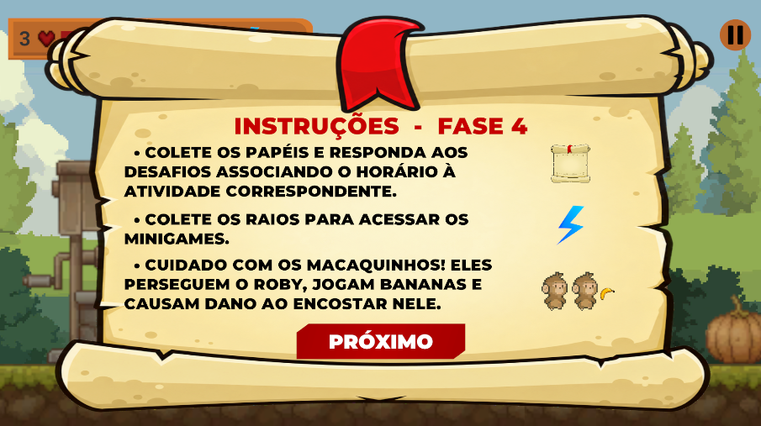
Fonte: Elaborado pelo autor (2026).

As Figuras 20 e 21 mostram as instruções e os tutoriais da Fase 5. Nessa fase, o jogador deve percorrer o mapa, coletar os papéis e responder aos desafios sobre horas quebradas. Também é necessário coletar o raio para acessar o minigame. Durante o percurso, os macaquinhos tentam atrapalhar Roby, perseguindo-o e jogando bananas que podem causar dano. O jogador utiliza as setas do teclado para movimentar Roby, os números de 0 a 9 para responder aos desafios e o mouse para enviar a resposta. A estrela cinzenta funciona como checkpoint, permitindo que Roby volte para esse local caso perca uma vida. Ao final da fase, o jogador deve encontrar os pais de Roby para concluir a Fase 5 e finalizar o jogo.

Figura 18 – Tutorial da Fase 4.
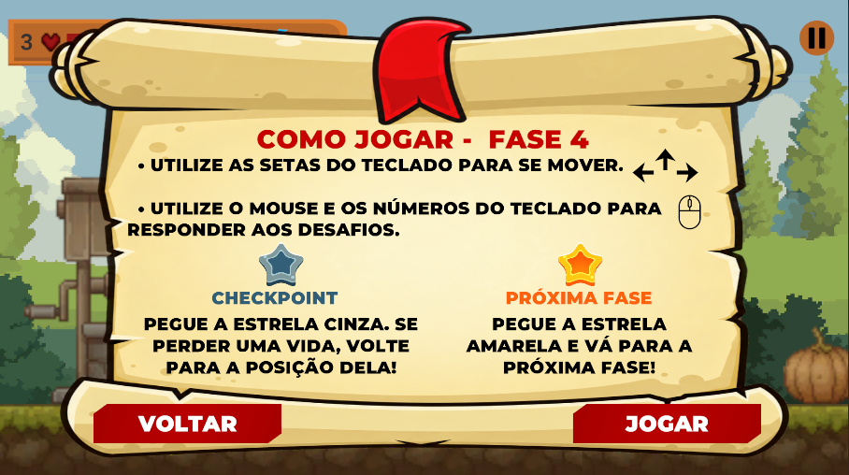
Fonte: Elaborado pelo autor (2026).

Figura 19 – Desafio Matemático da Fase 4.
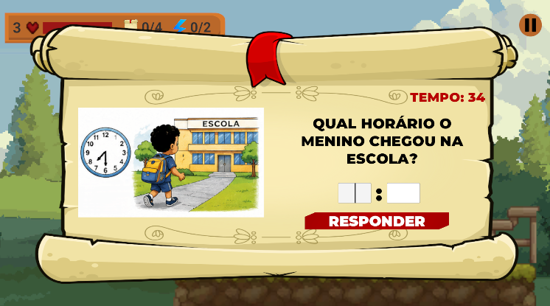
Fonte: Elaborado pelo autor (2026).

Figura 20 – Instruções da Fase 5.
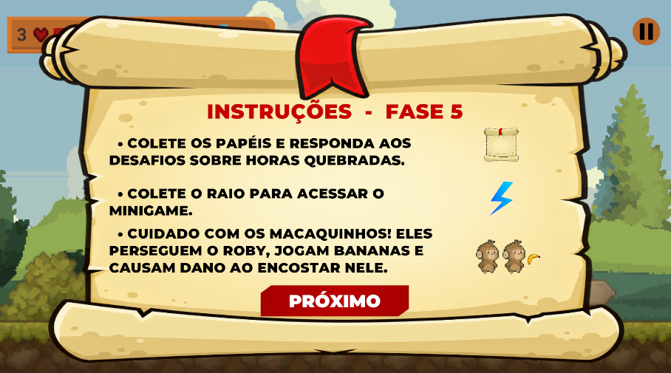
Fonte: Elaborado pelo autor (2026).

Figura 21 – Tutorial da Fase 5.
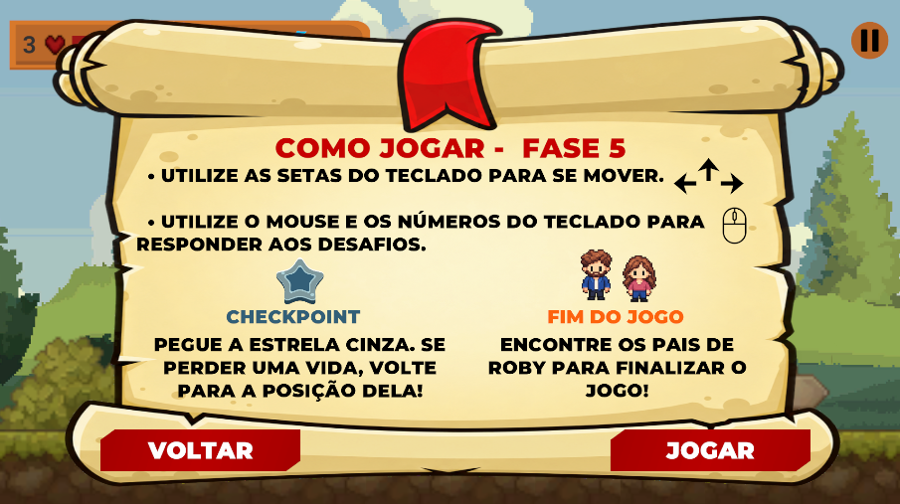
Fonte: Elaborado pelo autor (2026).

Na Figura 22 é apresentada a tela do Desafio Matemático da Fase 5, na qual o jogador deve analisar o relógio apresentado e informar o horário correspondente. Diferentemente das atividades que apresentam alternativas prontas, o desafio utiliza campos para que o jogador digite a hora e os minutos indicados pelos ponteiros do relógio. Após preencher os campos, deve selecionar o botão “RESPONDER” para confirmar a resposta. A atividade busca desenvolver a capacidade de interpretar a posição dos ponteiros e representar o horário utilizando valores numéricos, trabalhando diferentes combinações de horas e minutos. O desafio também possui um tempo limite para sua resolução, sendo necessário concluir a atividade dentro do período estabelecido para prosseguir na fase.

Figura 22 – Desafio Matemático da Fase 5.
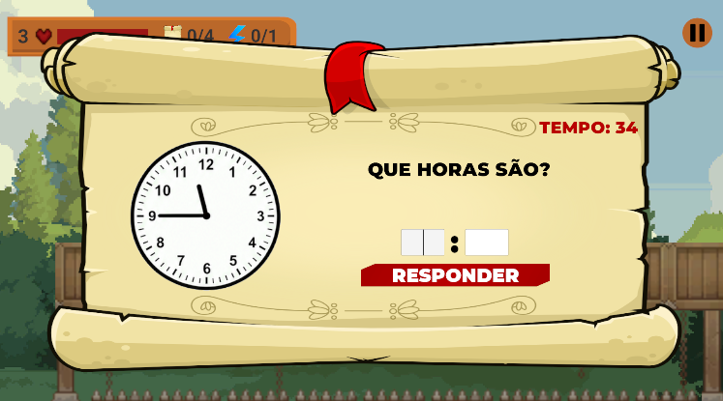
Fonte: Elaborado pelo autor (2026).

A Figura 23 representa o papel utilizado para acessar os desafios matemáticos presentes nas cinco fases do serious game. Em cada fase, o jogador deve coletar quatro papéis, totalizando quatro desafios matemáticos por fase. Ao coletar um papel, o respectivo desafio é apresentado ao jogador, relacionando a atividade ao conteúdo de medidas de tempo trabalhado na fase.

Figura 23 – Papel do Desafio Matemático.

Fonte: Elaborado pelo autor (2026).

4 Dimensão estética
4.1 Estilo visual do jogo

Arte 2D com cores vibrantes e contrastantes, adequada ao público infantil, garantindo visibilidade e acessibilidade (RNF01 e RNF05).

4.2 Estilo da música do jogo

A trilha sonora do jogo é composta por músicas leves e lúdicas, sendo uma destinada ao menu inicial, outra utilizada durante a gameplay das fases e uma música específica para os minigames e desafios matemáticos. O objetivo é proporcionar uma experiência agradável, adequada ao público infantil e contribuir para a ambientação de cada momento do jogo. Além disso, foram utilizados efeitos sonoros para reforçar as ações realizadas pelo jogador e fornecer feedbacks auditivos durante a interação com o jogo, contribuindo para a compreensão das atividades. Entre os efeitos sonoros utilizados estão: coleta dos papéis, coleta de raios, coleta de relógios corretos e incorretos, indicação de respostas corretas e incorretas nos exercícios, movimentação dos inimigos, passos e salto do personagem, interação com botões da interface, recebimento de dano, morte do jogador e coleta de checkpoints.

4.3 Cenários e ambientes

Ambientes inspirados em um parque natural, com áreas abertas, árvores, flores, arbustos e vários elementos semelhantes, sendo representado na Figura 24.

Figura 24 – Parte do ambiente Fase 1.
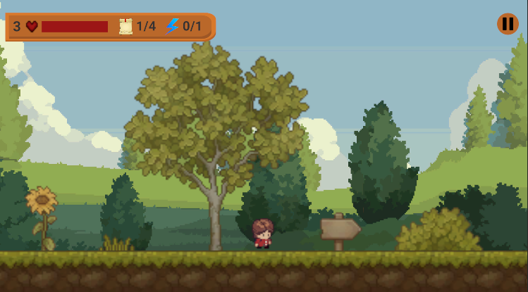
Fonte: Elaborado pelo autor (2026).

4.4 Personagens

Roby é um personagem infantil com características lúdicas, visual cartunizado e aparência amigável, atuando como protagonista da narrativa. Seus pais representam a segurança e o objetivo final do jogo, possuindo aparência acolhedora que reforça a sensação de reencontro ao final da jornada. Já a Turma dos Macaquinhos, composta por vários personagens antagonistas da história, apresenta aparência cartunizada e comportamento travesso, atuando como obstáculos durante a jogabilidade. Controlados por Inteligência Artificial, os personagens possuem comportamento adaptativo, perseguindo o jogador ao longo das fases e aumentando o nível de desafio e o engajamento durante a experiência de jogo.

5 Dimensão narrativa
5.1 Descrição da ambientação

Ambiente de parque que representa um espaço familiar ao público-alvo, transformando-se em um ambiente desafiador à medida que o personagem se afasta de seus responsáveis, sendo apresentado na Figura 25.

Figura 25 – Parte do ambiente Fase 1.
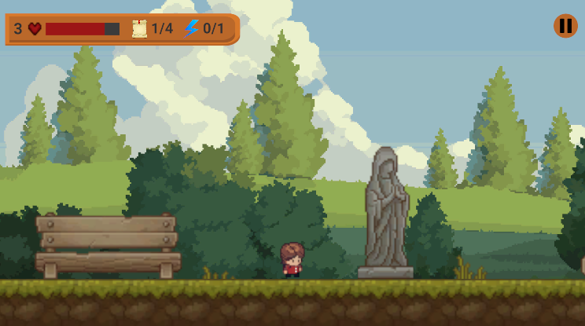
Fonte: Elaborado pelo autor (2026).

5.2 Enredo do jogo

Durante um passeio no parque, Roby se perde de seus pais e precisa coletar papéis distribuídos pelo ambiente, resolvendo desafios matemáticos para encontrar o caminho de volta. Entretanto, a turma dos macaquinhos, formada por vários personagens travessos, passa a atrapalhar sua jornada, perseguindo o personagem, lançando bananas e tentando impedir seu progresso durante as fases. Essa interação aumenta o nível de dificuldade e torna a aventura mais dinâmica e interativa.

5.3 Descrição da narrativa de cada fase

Fase 1: Hora Exata
Após perceber que está perdido no parque, Roby inicia sua busca por seus pais. O personagem percorre a área inicial do parque explorando o cenário e coletando os quatro papéis encontrados durante o percurso. Ao coletar cada papel, um exercício é apresentado ao jogador, relacionado à identificação de horas exatas representadas em relógios analógicos. Nesses desafios, são disponibilizadas três alternativas de resposta, sendo necessário selecionar aquela que corresponde corretamente ao horário solicitado. Caso uma alternativa incorreta seja selecionada, o jogador recebe um feedback visual e sonoro, e 3 segundos são descontados do tempo restante para responder ao exercício.
A fase também possui um minigame no qual o jogador deve controlar Roby e coletar relógios que representam o horário 12:00, reforçando a identificação da hora exata. A Figura 26 apresenta a tela de instruções do minigame da Fase 1. Nessa tela, é apresentado, na parte inferior, o botão “JOGAR”, que deve ser pressionado pelo jogador após a leitura das instruções para iniciar o minigame. Durante a exploração do cenário, Roby também precisa lidar com os macaquinhos, que dificultam sua progressão pela fase. Após coletar os papéis, resolver os exercícios propostos e concluir o minigame, o personagem consegue avançar para a próxima fase. A Figura 27 apresenta a tela do minigame da Fase 1.

Figura 26 – Instruções do Minigame 1.
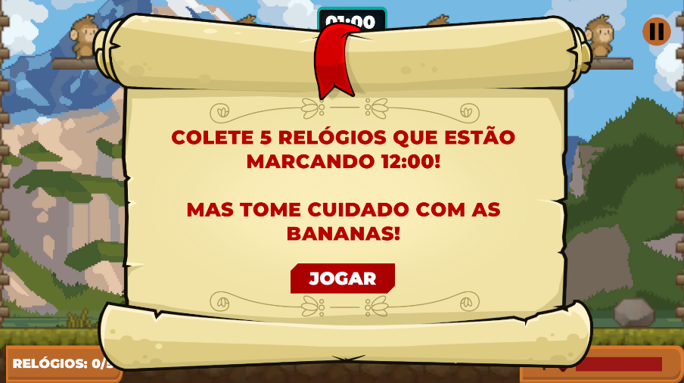
Fonte: Elaborado pelo autor (2026).

Fase 2: Meia Hora
Roby continua sua busca por seus pais em uma nova região do parque. O personagem deve explorar o cenário e coletar os quatro papéis espalhados pelo ambiente para acessar os exercícios. Nessa etapa, os desafios trabalham a identificação de horários correspondentes à meia hora em relógios analógicos. Ao coletar cada papel, o jogador deve observar os relógios apresentados e selecionar, entre três alternativas, aquela que corresponde corretamente ao horário solicitado. Assim como na Fase 1, a seleção de uma alternativa incorreta gera um feedback visual e um efeito sonoro de erro, além de reduzir em 3 segundos o tempo restante do exercício.

Figura 27 – Minigame 1: Coletar relógios marcando 12:00.
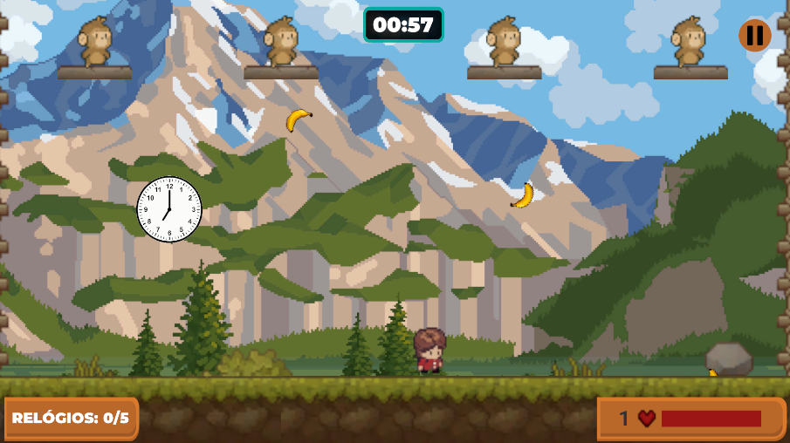
Fonte: Elaborado pelo autor (2026).

A fase também apresenta um minigame no qual o jogador deve coletar relógios que representam horários com 30 minutos, como 10:30 e 5:30, entre outros. A Figura 28 apresenta a tela de instruções do minigame da Fase 2, contendo as orientações necessárias para sua realização e, na parte inferior, o botão “JOGAR”. Após realizar a leitura das instruções, o jogador deve pressionar o botão para iniciar o minigame. Durante a exploração do cenário, os macaquinhos continuam perseguindo Roby e também lançam bananas como obstáculos, dificultando sua progressão pela fase. Ao concluir os exercícios e o minigame, Roby pode continuar sua jornada pelo parque. A Figura 29 apresenta a tela do minigame da Fase 2.

Fase 3: Perguntas
Em uma nova região do parque, Roby continua explorando o ambiente em busca dos quatro papéis necessários para prosseguir. Ao coletar cada papel, o jogador deve responder a perguntas relacionadas às medidas de tempo, utilizando o campo de texto disponibilizado na interface e inserindo a letra correspondente à alternativa escolhida, podendo utilizar A, B ou C. Além dos exercícios realizados durante a exploração, a fase conta com dois minigames no formato de jogo da memória. Neles, o jogador deve virar os papéis e encontrar os pares que correspondem à mesma hora, relacionando corretamente as diferentes representações apresentadas. A Figura 30 apresenta a tela de instruções do minigame da Fase 3, contendo as orientações necessárias para sua realização e, na parte inferior, o botão “JOGAR”. Após realizar a leitura das instruções, o jogador deve pressionar o botão para iniciar o minigame. A Figura 31 apresenta a tela do minigame da Fase 3. Enquanto explora o cenário, Roby continua sendo perseguido pelos macaquinhos e precisa evitar os inimigos para conseguir coletar os papéis, concluir os exercícios e realizar os minigames necessários para avançar.

Figura 28 – Instruções do Minigame 2. 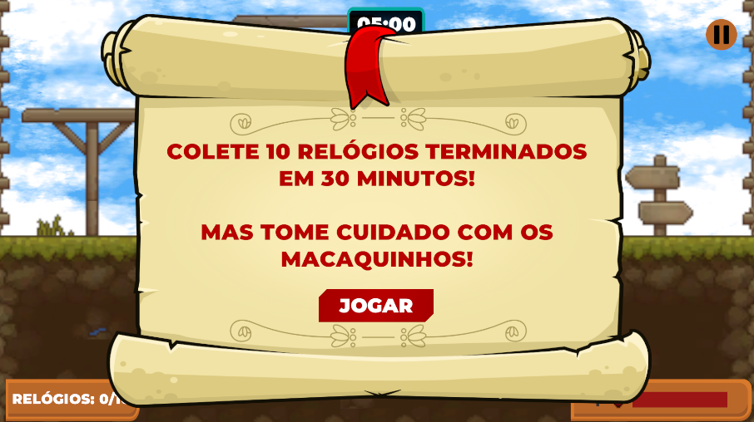
Fonte: Elaborado pelo autor (2026).

Fase 4: Figuras
Roby chega a uma nova região do parque e continua sua exploração em busca dos quatro papéis espalhados pelo cenário. Ao coletá-los, o jogador encontra desafios apresentados por meio de imagens contendo relógios, nos quais deve observar a representação dos horários e informar a resposta digitando no campo disponibilizado. Dessa forma, o jogador precisa interpretar os ponteiros dos relógios e registrar numericamente o horário correspondente. A fase também possui dois minigames, nos quais o jogador deve relacionar relógios digitais e analógicos que apresentam a mesma hora, estabelecendo a correspondência correta entre as duas formas de representação. A Figura 32 apresenta a tela de instruções do minigame da Fase 4, contendo as orientações necessárias para sua realização e, na parte inferior, o botão “JOGAR”. Após realizar a leitura das instruções, o jogador deve pressionar o botão para iniciar o minigame. A Figura 33 apresenta a tela do minigame da Fase 4. Durante a exploração, Roby precisa evitar os macaquinhos para conseguir coletar os papéis, resolver os exercícios e concluir os minigames. Ao cumprir esses objetivos, poderá continuar avançando pelo parque.

Figura 29 – Minigame 2: Coletar relógios terminados em 30 minutos.
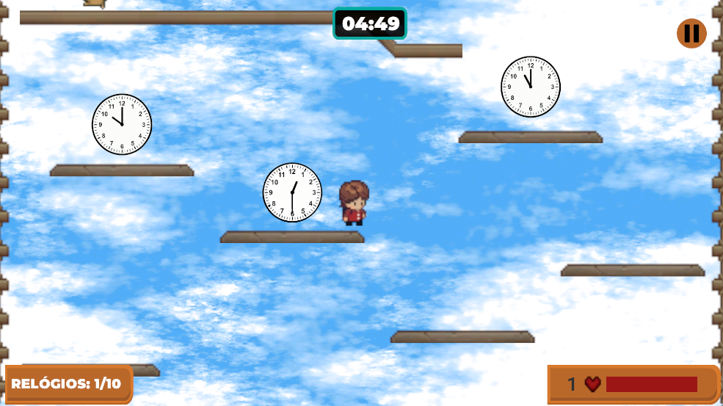
Fonte: Elaborado pelo autor (2026).

Fase 5: Hora Quebrada
Na etapa final, Roby chega a uma nova região do parque e continua sua exploração em busca dos quatro últimos papéis. Nessa fase, os desafios apresentam horários quebrados representados em relógios analógicos, exigindo que o jogador observe a posição dos ponteiros e digite os números correspondentes à hora e aos minutos apresentados, como no caso de 8h55min. A fase também possui um minigame inspirado na mecânica de jogos do estilo Flappy Bird, no qual o jogador deve controlar Roby e coletar os relógios correspondentes aos horários informados na tela, evitando os elementos presentes no cenário. A Figura 34 apresenta a tela de instruções do minigame da Fase 5, contendo as orientações necessárias para sua realização e, na parte inferior, o botão “JOGAR”. Após realizar a leitura das instruções, o jogador deve pressionar o botão para iniciar o minigame. A Figura 35 apresenta a tela do minigame da Fase 5. Após concluir os exercícios, realizar o minigame e coletar os quatro papéis necessários, Roby consegue chegar ao local onde seus pais estão, encerrando sua exploração pelo parque e concluindo sua jornada.

Figura 30 – Instruções do Minigame 3.
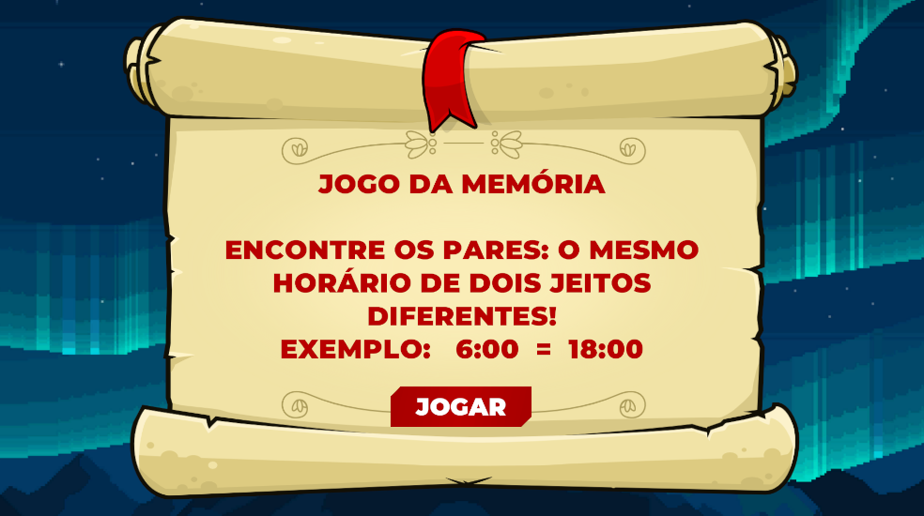
Fonte: Elaborado pelo autor (2026).

A Figura 36 apresenta o raio presente nos cenários, utilizado como elemento de acesso aos minigames. Ao entrar em contato com o raio, o jogador é direcionado para a atividade correspondente à fase em que se encontra. Ao finalizar o minigame, o jogador retorna à fase no local em que coletou o raio.

Figura 31 – Minigame 3: Jogo da memória.
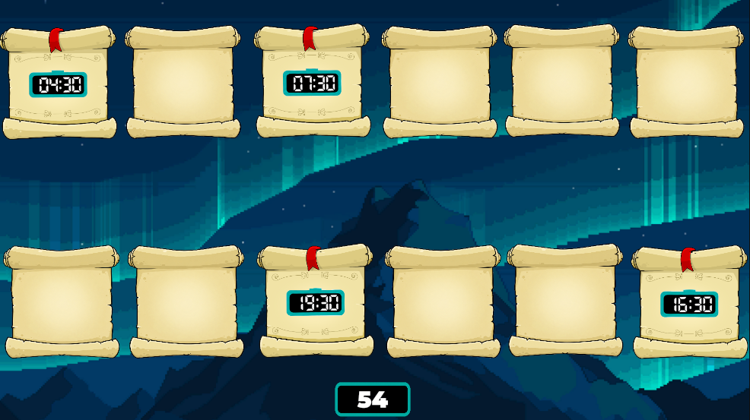
Fonte: Elaborado pelo autor (2026).

Figura 32 – Instruções do Minigame 4.
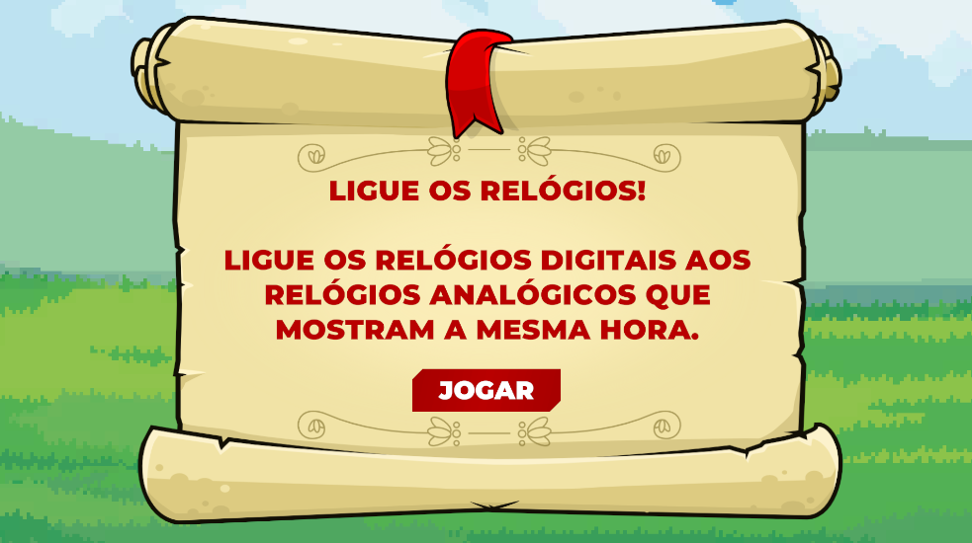
Fonte: Elaborado pelo autor (2026).

Figura 33 – Minigame 4: Ligue os relógios iguais.
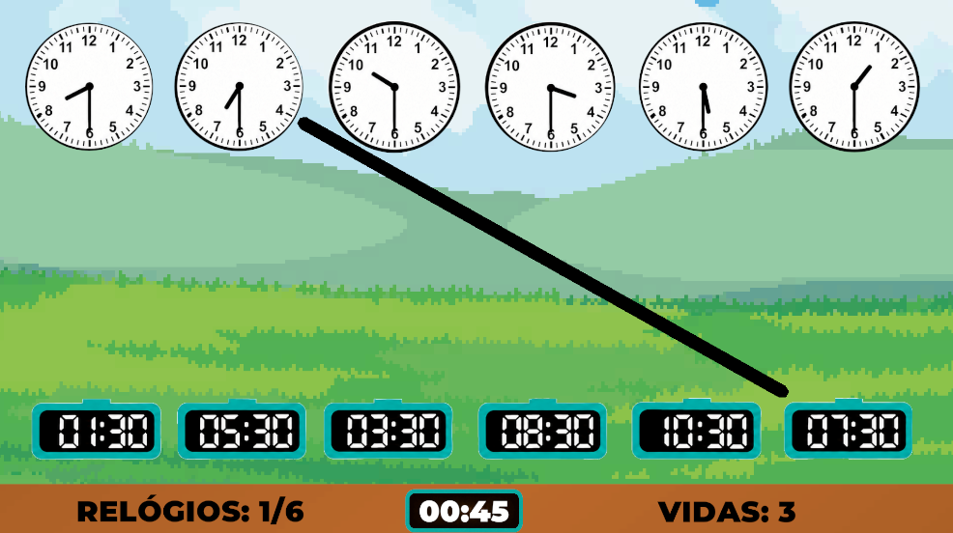
Fonte: Elaborado pelo autor (2026).

Figura 34 – Instruções do Minigame 5.
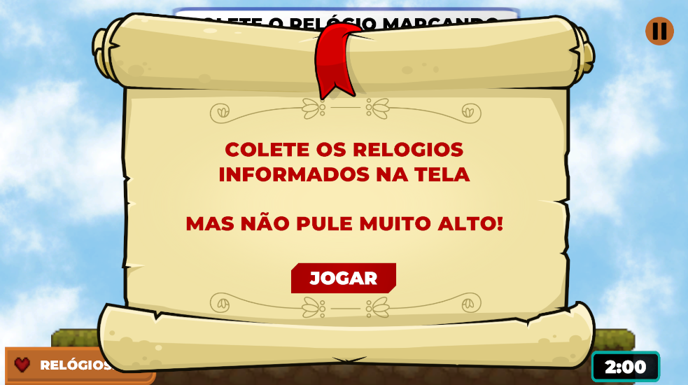
Fonte: Elaborado pelo autor (2026).

Figura 35 – Minigame 5: Coletar os relógios informados na tela.
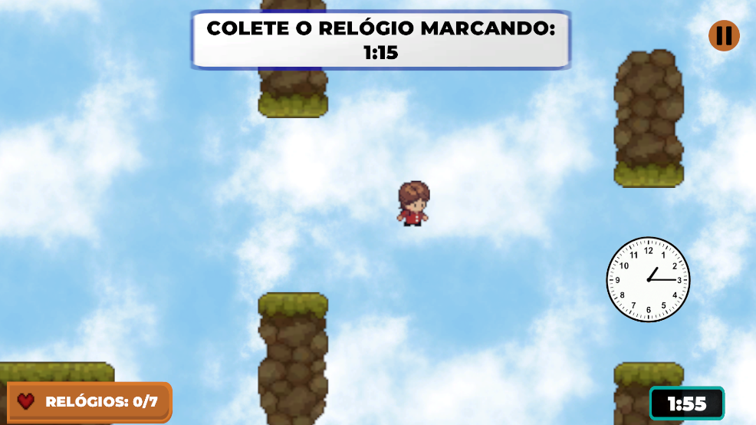
Fonte: Elaborado pelo autor (2026).

Figura 36 – Raio de acesso ao minigame.

Fonte: Elaborado pelo autor (2026).

5.4 Protagonista

Roby é uma criança curiosa e desobediente, cuja motivação passa da curiosidade inicial para a busca por reencontrar sua família, sendo representado pelo Figura 37. Os sprites utilizados para representar o protagonista foram obtidos por meio da plataforma itch.io (Itch.io, 2026).

Figura 37 – Personagem Roby.

Fonte: Elaborado pelo autor (2026).

5.5 Antagonista

Os antagonistas do jogo são representados pela Turma dos Macaquinhos, composta por personagens responsáveis por dificultar a progressão do jogador durante determinadas fases. Seus comportamentos são controlados por uma abordagem de Inteligência Artificial baseada em regras (Rule-Based AI), na qual as ações dos inimigos são determinadas por condições e parâmetros previamente definidos nos scripts do jogo.
A lógica de movimentação dos antagonistas é organizada principalmente em dois comportamentos: patrulha e perseguição. Durante a patrulha, os inimigos se movimentam entre dois limites horizontais estabelecidos no cenário. Quando a distância entre o inimigo e o jogador é menor ou igual ao valor configurado para a detecção, o comportamento é alterado e o inimigo passa a persegui-lo. Quando o jogador se afasta além dessa distância, o inimigo retorna à patrulha. Essa verificação é realizada continuamente durante a execução do jogo, conforme as condições estabelecidas nos scripts Inimigo e InimigoAtirador.
O trecho de código 1 demonstra a aplicação de uma estrutura condicional para selecionar o comportamento do inimigo. A função Vector2.Distance() calcula a distância entre as posições do jogador e do antagonista. Quando o resultado é menor ou igual ao valor definido pela variável distanciaVisao, é executada a função PerseguirJogador(). Caso contrário, é chamada a função Patrulhar(). A detecção considera a distância entre as posições dos personagens, sem realizar uma verificação específica de visibilidade ou de obstáculos entre eles.

Trecho de código 1 – Seleção entre patrulha e perseguição.
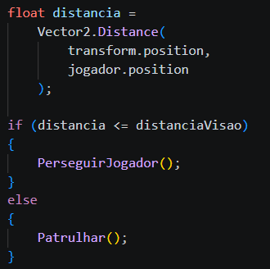
Fonte: Elaborado pelo autor (2026).

Na perseguição, a direção do movimento é determinada pela diferença entre as posições horizontais do jogador e do inimigo. Com base nesse resultado, o script define o sentido e a velocidade do deslocamento, além de ajustar a orientação do sprite para que o personagem fique voltado para a direção do movimento. Na patrulha, os limites definidos pelas variáveis distInicial e distFinal determinam os pontos em que o inimigo inverte o sentido do deslocamento.
Além da movimentação, os dois tipos de antagonistas possuem uma regra para detectar obstáculos e realizar saltos. O script utiliza o método Physics2D.Raycast() para verificar a presença de obstáculos à frente do personagem e Physics2D.OverlapCircle() para identificar se ele está em contato com o chão. Quando um obstáculo é detectado, o inimigo está no chão e a condição de salto é atendida, o sistema aplica uma força vertical para realizar o salto e permitir a continuidade da movimentação.
O trecho de código 2 evidencia que a execução do salto depende da combinação de condições relacionadas à detecção do obstáculo, ao contato com o chão e à variável de controle do salto. A utilização dessas verificações permite que a ação seja executada de acordo com a situação identificada no cenário, em vez de ocorrer continuamente durante a movimentação.

Trecho de código 2 – Detecção de obstáculos e condição para o salto.
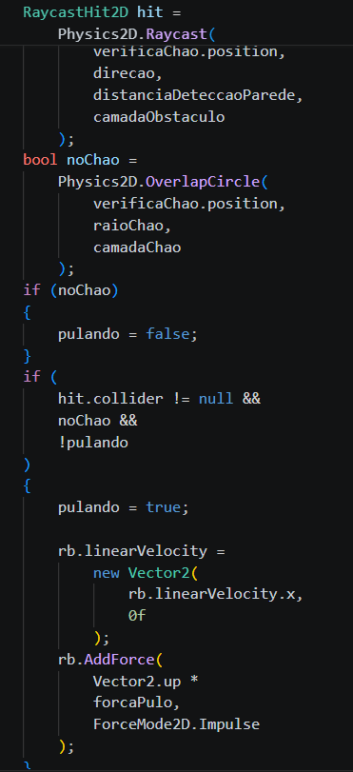
Fonte: Elaborado pelo autor (2026).

Os antagonistas também apresentam diferentes formas de interação com o jogador. O inimigo representado pelo script Inimigo causa danos por contato direto com o personagem, caracterizando um ataque corpo a corpo. Já o personagem controlado pelo script InimigoAtirador, além de realizar patrulha, perseguição e saltos, possui uma mecânica de ataque à distância, na qual lança bananas em direção ao jogador.
No caso do inimigo atirador, a execução do ataque depende de duas condições principais: o jogador deve estar dentro da distância de ataque configurada e o intervalo entre os disparos deve ter sido atingido. O controle temporal é realizado por meio da variável proximoAtaque, comparada ao tempo de execução do jogo. Após a realização de um disparo, essa variável é atualizada para estabelecer o momento em que o próximo ataque poderá ocorrer.

Trecho de código 3 – Verificação da distância e do intervalo entre os ataques.
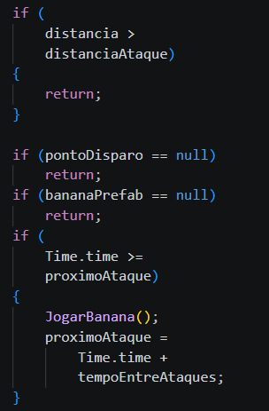
Fonte: Elaborado pelo autor (2026).

Conforme apresentado no trecho de código 3, o ataque não é executado quando o jogador está fora do alcance definido ou quando os objetos necessários para o disparo não estão configurados. Quando as condições são atendidas e o intervalo de espera é concluído, a função JogarBanana() é chamada e o tempo do próximo ataque é atualizado. Essa função instancia o objeto correspondente à banana na posição de disparo e calcula a direção entre esse ponto e a posição atual do jogador, encaminhando o resultado ao script responsável pelo lançamento do projétil. Nesse caso, o dano não é causado pelo contato direto com o antagonista, mas pelo contato do jogador com a banana lançada.
Dessa forma, os comportamentos dos antagonistas são definidos por regras condicionais relacionadas à distância do jogador, aos limites de patrulha, à detecção de obstáculos, às condições de salto e, no caso do inimigo atirador, ao alcance e ao intervalo entre os ataques. Essa abordagem permite estabelecer comportamentos distintos e previsíveis de acordo com as situações identificadas durante a execução do jogo, sem a utilização de técnicas de aprendizado de máquina.
Os sprites utilizados para representar os antagonistas foram obtidos por meio da plataforma itch.io (Itch.io, 2026). A Figura 38 apresenta os dois tipos de inimigos implementados no jogo.

Figura 38 – Antagonistas.

Fonte: Elaborado pelo autor (2026).

5.6 Personagens

Os pais atuam como personagens não jogáveis, representando o objetivo final da jornada. A Figura 39 apresenta os pais de Roby.

Figura 39 – Pais de Roby.

Fonte: Elaborado pelo autor (2026).

5.7 Cenários e ambientes

Os cenários acompanham a progressão narrativa. Os sprites utilizados para representar os cenários e ambientes foram obtidos por meio da plataforma itch.io (Itch.io, 2026).
Na Figura 40 está sendo apresentada a tela de Gameplay, onde nela é possível observar Roby em frente ao papel do desafio matemático, um pouco mais à direita é possível ver o macaquinho que está perseguindo Roby.

Figura 40 – Gameplay.
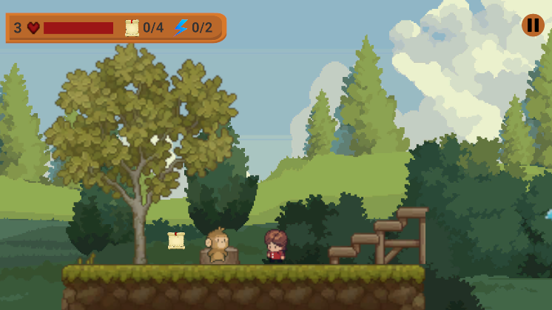
Fonte: Elaborado pelo autor (2026).

6 Interface / plataforma

O jogo foi desenvolvido na engine Unity (Unity Engine), utilizando a linguagem de programação C#. A plataforma alvo é o computador (PC). A interface do jogo conta com um HUD (Heads-Up Display) para exibição de pontuação e progresso do jogador, além de telas de desafios compostas por interfaces sobrepostas contendo problemas matemáticos com interação simplificada. Também foram utilizados elementos visuais ampliados e com contraste adequado, visando garantir acessibilidade e melhor experiência de uso ao jogador (RNF05).
Na Figura 41 está sendo apresentada a HUD, localizada na parte superior, onde é representado a vida do jogador (3), os papéis coletados(0), a quantidade de raios coletados (0) e o botão de pause, quando pressionado vai ser aberto a tela de pause. As fases 1, 2 e 5, possuem apenas 1 raio, já as fases 3 e 4, possuem 2 raios.

Figura 41 – HUD: Vida do jogador, quantidade de papéis e raios coletados e botão pause.
Fonte: Elaborado pelo autor (2026).

A Figura 42 apresenta o Menu Inicial do serious game, exibindo o título do jogo na parte superior da tela e o personagem Roby inserido no cenário. O ambiente apresenta uma paisagem de um parque. No lado esquerdo da tela, são disponibilizados os botões “JOGAR”, ”HISTÓRIA”, “OPÇÕES” e “SAIR”, permitindo ao jogador iniciar a partida, acessar as configurações ou encerrar o jogo. Na parte inferior direita, encontra-se o botão destinado ao controle do áudio. Dessa forma, a interface apresenta de maneira simples e organizada as principais opções necessárias para a navegação inicial do jogador.
A Figura 43 apresenta a tela de seleção de fases do serious game. Na parte superior, encontra-se a mensagem “COMO VOCÊ QUER JOGAR?”, acompanhada da opção “JOGAR NA ORDEM”, que permite ao jogador iniciar as fases de forma sequencial, seguindo a progressão da Fase 1 à Fase 5. Abaixo, são apresentadas as opções individuais de seleção, correspondentes às fases “HORA EXATA”, “MEIA HORA”, “PERGUNTAS”, “FIGURAS” e “HORA QUEBRADA”. Na parte inferior da tela, encontra-se o botão “VOLTAR”, destinado ao retorno à tela anterior. A interface utiliza elementos visuais relacionados à temática de aventura e ao estilo pixel art adotado no jogo, mantendo uma apresentação simples e organizada para facilitar a escolha da fase pelo jogador.

Figura 42 – Menu Inicial.
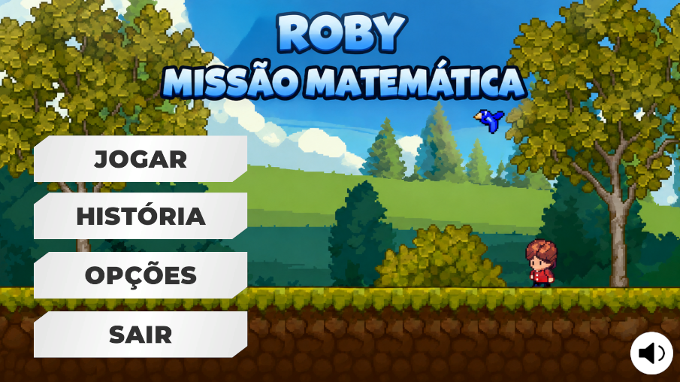
Fonte: Elaborado pelo autor (2026).

Figura 43 – Painel do Jogo.
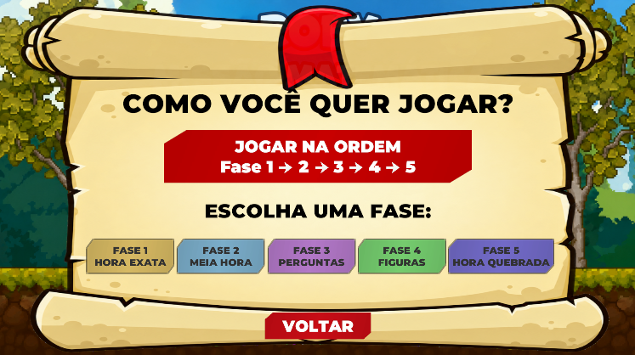
Fonte: Elaborado pelo autor (2026).

As Figuras 44 e 45 apresentam as telas da história do jogo. Na parte superior, aparece a mensagem “HISTÓRIA”, seguida do texto que explica a história do serious game. A história foi dividida em duas telas para facilitar a leitura. Na Figura 43, há o botão “PRÓXIMO”, que leva para a segunda tela com a continuação da história. Na Figura 44, há os botões “VOLTAR”, que retorna para a tela anterior, e “CONCLUIR”, que leva o jogador de volta ao Menu Inicial.

Figura 44 – História do Jogo parte 1.
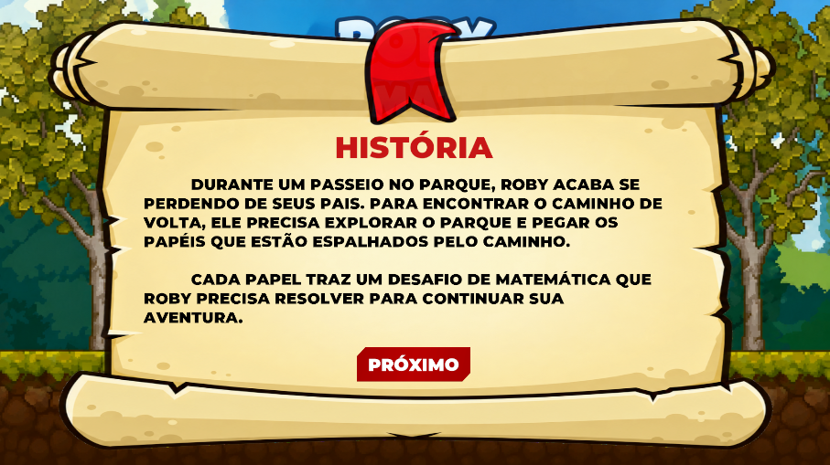
Fonte: Elaborado pelo autor (2026).

A Figura 46 apresenta o Menu de Opções do serious game, acessado quando o jogador seleciona o botão “OPÇÕES” no menu principal. Nessa tela, é disponibilizado um controle de volume, permitindo ao jogador ajustar o nível do áudio do jogo de acordo com sua preferência. Também é apresentado o botão “VOLTAR”, que permite retornar ao menu principal após realizar ou não o ajuste do volume.
A Figura 47 apresenta o Menu de Pause do serious game, exibido durante a execução da fase e sobreposto ao cenário do jogo. Na parte superior da tela, encontra-se o título “PAUSE”, indicando a interrupção temporária da partida. Ao centro, são disponibilizados os botões “CONTINUAR”, “REINICIAR” e “VOLTAR AO MENU”, permitindo ao jogador, respectivamente, retomar a fase, reiniciá-la desde o início ou retornar à tela inicial. A interface mantém os elementos visuais do cenário, caracterizados por elementos compatíveis com a ambientação de um parque e pelo estilo pixel art, preservando a identidade visual adotada no jogo (RNF05). Além disso, as informações relacionadas ao estado do jogador permanecem visíveis na parte superior esquerda da tela. Dessa forma, a tela de pausa apresenta, de maneira simples e organizada, as opções necessárias para que o jogador controle o fluxo da partida durante sua execução.

Figura 45 – História do Jogo parte 2.
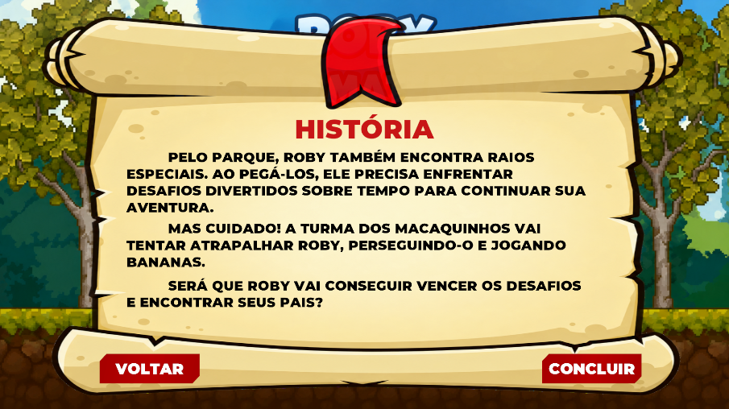
Fonte: Elaborado pelo autor (2026).

Figura 46 – Menu de Opções.
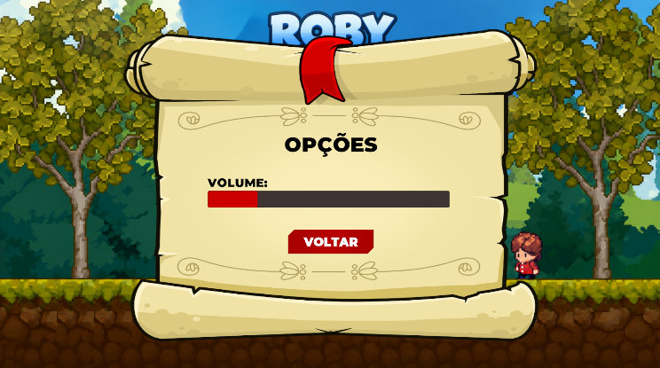
Fonte: Elaborado pelo autor (2026).

Figura 47 – Menu de Pause.
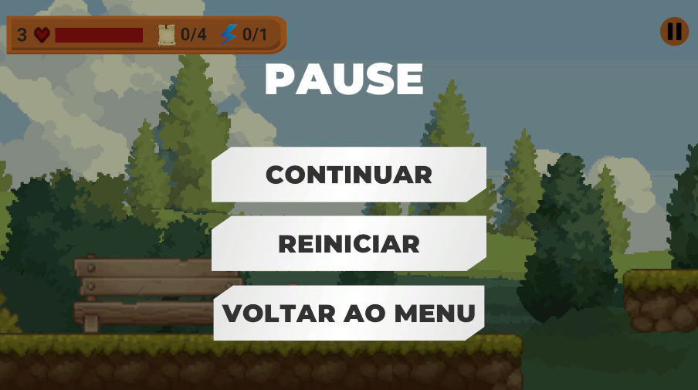
Fonte: Elaborado pelo autor (2026).

Referências

ASTAH. Astah UML and Modeling Tools. [S. l.], 2026. Disponível em: https://astah.net/. Acesso em: 10 ago. 2026.

BRASIL. Ministério da Educação. Base Nacional Comum Curricular. Brasília, DF: MEC, 2018. Disponível em: http://basenacionalcomum.mec.gov.br/. Acesso em: 18 abr. 2026.

DESENVOLVEDOR UNITY. Downloads. Disponível em: https://desenvolvedorunity.com.br/downloads/?file=2. Acesso em: 10 ago. 2026.

ESCOLA GAMES. Missão Relógio: jogo educativo. [S. l.], [s. d.]. Disponível em: https://www.escolagames.com.br/jogos/missao-relogio. Acesso em: 6 ago. 2026.

ESCOLA GAMES. Aprendendo as horas: jogo educativo. [S. l.], [s. d.]. Disponível em: https://www.escolagames.com.br/jogos/aprendendo-as-horas. Acesso em: 6 ago. 2026.

FERREIRA, Samuel Soares. Design de jogos digitais: um estudo de caso para auxiliar a didática da matemática no ensino fundamental I. 2024. 115 f. Dissertação (Mestrado em Design) – Universidade Federal do Amazonas, Manaus, 2024. Disponível em: https://tede.ufam.edu.br/handle/tede/10708. Acesso em: 29 abr. 2026.

ISTOCKPHOTO. Stock images, photos, vectors and illustrations. [S. l.], 2026. Disponível em: https://www.istockphoto.com/. Acesso em: 10 ago. 2026.

ITCH.IO. Download the latest indie games. [S. l.], 2026. Disponível em: https://itch.io/. Acesso em: 10 ago. 2026.

MICROSOFT. Documentação oficial do C#. 2022. Disponível em: https://learn.microsoft.com/dotnet/csharp/. Acesso em: 2 maio 2026.

OLIVEIRA, Mateus Souza de. O uso de jogos educacionais digitais na aprendizagem matemática: uma revisão sistemática de literatura. Cenas Educacionais, [S. l.], 2025. Disponível em: https://www.revistas.uneb.br/cenaseducacionais/article/view/16965/15407. Acesso em: 7 maio 2026.

OPENAI. Gere algumas imagens para crianças associarem a imagem as horas. ChatGPT, GPT-5.5, versão de 23 abr. 2026. Inteligência Artificial. Disponível em: https://chatgpt.com/. Acesso em: 29 ago. 2026.

PIXABAY. Royalty-free stock images, videos and music. [S. l.], 2026. Disponível em: https://pixabay.com/. Acesso em: 10 ago. 2026.

PRESSMAN, Roger S.; MAXIM, Bruce R. Engenharia de software: uma abordagem profissional. 8. ed. Porto Alegre: AMGH, 2016. Disponível em: https://archive.org/details/pressman-engenharia-de-software-uma-abordagem-profissional-8a. Acesso em: 30 abr. 2026.

UNITY TECHNOLOGIES. Unity Asset Store. San Francisco: Unity Technologies, [s.d.]. Disponível em: https://assetstore.unity.com/. Acesso em: 10 ago. 2026.

UNITY TECHNOLOGIES. Unity User Manual. 2023. Disponível em: https://docs.unity3d.com. Acesso em: 3 maio 2026.

VASCONCELLOS, Marcelo Simões de; CARVALHO, Flávia Garcia de. “GDD-Sério”: uma proposta de game design document (GDD) para desenvolvimento de jogos sérios. In: SIMPÓSIO BRASILEIRO DE JOGOS E ENTRETENIMENTO DIGITAL (SBGAMES), 22., 2023, Manaus/AM. Porto Alegre: Sociedade Brasileira de Computação, 2023. Disponível em: https://sol.sbc.org.br/index.php/sbgames_estendido/article/view/27808/27618. Acesso em: 2 maio 2026.

VISUAL STUDIO CODE. Visual Studio Code Documentation. [S. l.], 2026. Disponível em: https://code.visualstudio.com/docs. Acesso em: 10 ago. 2026.

Graduando em Engenharia de Software pela UNIFAE – caio.santicholi@sou.fae.br.
Professor do Curso de Engenharia de Software da UNIFAE – rogerio.colpani@prof.fae.br.

